OSA I
______________________________________________________________________________
Mielenterveys
Tarkastele seuraavien väittämien paikkansapitävyyttä.
1. Syömishäiriöt ovat mielenterveyden häiriöitä.
2. Kaikki syömishäiriöistä kärsivät ovat sairaalloisen laihoja.
3. Masennus on aina vaarallista.
4. Naiset ja miehet kärsivät ahdistuneisuushäiriöistä ja tekevät itsemurhia yhtä paljon.
Hyvän vastauksen piirteet 1.
- ovat mielenterveyden häiriöitä
- vaikutukset fyysiseen terveyteen huomioitu
- vastauksessa erotellaan terveyden fyysinen ja psyykkinen ulottuvuus
2.
- väittämä väärin
- perustelee esimerkein (anoreksia – BED)
3.
- mielialan vaihtelut osa normaalia elämää
- pitkään jatkunut masennus (depressio) on lääkärin diagnosoima ja vaatii hoitoa - masennus on haitallista silloin, kun se vaikuttaa jokapäiväiseen toimintakykyyn
4.
- naiset kärsivät enemmän ahdistuneisuushäiriöistä, mutta miehet tekevät enemmän itsemurhia - naiset hakeutuvat herkemmin hoitoon
_______________________________________________________________________________

Alla on neljä väitettä terveysteknologiasta. Tarkastele näiden väitteiden paikkaansapitävyyttä?

Kaikilla ihmisillä on yhtäläiset mahdollisuudet hyödyntää terveysteknologiaa.

Ei

4 perusteltua syytä 5
2 perusteltua syytä 3
1 perusteltu syy 1

esim. sosiaalinen asema (tulotaso, asuinalue), terveyspalveluiden saatavuus, ympäristön suhtautuminen,

Määrittele mitä terveysteknologia tarkoittaa ja miten se voidaan jaotella ala-lajeihin?

Terveyttä edistävää teknologiaa

Hyvinvointiteknologia , joka sisältää diagnostiikassa käytettävät, hoidossa käytettävät ja tietojärjestelmät. Terveydenhuoltoteknologia, joka sisältää liikuntateknologia, turvateknologia, arkea helpottava teknologia, arkea helpottava teknologia, toimintakykyä tukeva teknologia, itsehoidossa käytettävä teknologia.

3 pistettä

vastauksessa on esitelty 2 terveysteknologian ala-lajia

6 pistettä

vastauksessa on esitelty 4 terveysteknologian ala-lajia

9 pistettä

vastauksessa on esitelty ainakin viisi terveysteknologian ala-lajia

________________________________________________________________________________
1. Terveyserot Suomessa
Kuvaile suomalaisten terveyseroja iän, sukupuolen ja sosioekonomisen aseman pohjalta. Tehtävää tukemassa on kuvaajia liittyen eri väestöryhmien kuolleisuuteen, ylipainoon ja mielenterveyteen.
kuvaajat:
Kuolleisuus eri tuloryhmissä verrattuna suurituloisimman ryhmän kuolleisuuteen
https://www.thl.fi/documents/890257/893777/terveys.jpg/d594ad91-f207-413b-9358-3138d88bed6c?t=1410594262012

_______________________________________________________________________

Sosioekonominen asema on yhteydessä ylipainoon
https://www.thl.fi/documents/890257/893777/miehet_ylipaino_koulutus.jpg/bd89e04b-ed38-4d77-a2de-f560b5049023?t=1502192679315
Terveytensä hyväksi tai melko hyväksi kokevien 25–64-vuotiaiden osuus
https://www.thl.fi/attachments/kaventaja/Helakorpi_koettuterveys.jpg
Hyvän vastauksen piirteet: (20p)
-vastauksessa määritelty mitä terveysero tarkoittaa (Vastaus: eroja elinajanodotteessa, terveydentilassa, sairastavuudessa, sairauksien riskitekijöissä ja kuolleisuudessa) (5p)
-vastauksessa on mainittu jokaisesta kolmesta väestöryhmästä vähintään kolme asiaa esim sairastuvuus, koettu terveys, mielenterveys, elintavat (ravitsemustottumukset, liikunta, päihteet) (10p)
-vastaus etenee loogisesti ja on jäsennelty (5p)
TAI
2. Sosioekonomisen aseman vaikutus terveyseroihin
Määrittele mitä sosioekonomisella asemalla tarkoitetaan ja kuvaile miten se vaikuttaa suomalaisten terveyseroihin.
Hyvän vastauksen piirteet: (20p)
-vastauksessa määritelty sosioekonominen asema (Vastaus: ihmisen asema yhteiskunnassa, indikaattoreina mm. koulutus, ammattiasema, tulotaso ja varallisuus, samaan sosioekonomiseen asemaan kuuluvilla ihmisillä samat tavat, arvot ja ihanteet)(5p)
-Vastauksessa käsitelty monipuolisesti terveyden eri osa-alueita (fyysinen, psyykkinen ja sosiaalinen) (10p)
-Vastaus etenee loogisesti ja on jäsennelty (5p)

____________________________________________________________________________________

Esittele fitness kilpailijalle koituvia keskeisiä terveyshaittoja. 10p

Vastaukseen:

- Fitness urheilun määritelmä (1p)

- Fyysinen (3p): painon jojoilu, ylikunto (esimerkiksi treenin ja levon epäsuhdeà urheiluvammat), hormonitoiminta häiriintyy (mitä tarkoittaa tai esimerkki), yksipuolinen ruokavalio (esimerkiksi vitamiinien ja kuitujen puute), doping (esimerkki dopingin haitoista)

- Psyykkinen (3p): paineet, mielenterveyssairaudet (esim. masennus), muu sairastuminen (syömishäiriöt), itsetunnon heikkeneminen, minäkuvan vääristyminen

- Sosiaalinen (3p): kaveripiiri muuttuu, kaveripiiri salin ulkopuolella voi hävitä, yksilöurheiluaà sosiaalinen toiminta vähenee, sosiaaliset suhteet kärsii harjoituksesta koituvan väsymyksen vuoksi

Terveyshaitat tulee jaotella terveyden osa-alueiden mukaan. Oikeasta terveyshaitasta saa yhden pisteen kuitenkin niin, että yhden terveyden osa-alueen maksimipistemäärä on kolme.
________________________________________________________________________________
Pohdi väitteiden paikkaansapitävyyttä, 2.5 pistettä per väite. (yhteensä 10 pistettä).
1. Vegaaniruokavalio aiheuttaa puutostiloja.
Vegaanin määritelmä, B-12 vitamiinin puute, D-vitamiini, seleeni, proteiinit, jodi 2. Lisäravinteet ovat ihmiselle välttämättömiä.
Lisäravinteiden määritelmä, lisäravinteita on vitamiinit, urheilulisäravinteet
Lisäravinteet eivät korvaa perusateriaa.
Monipuolisella ruokavaliolla voi korvata lisäravinteiden käytön. Suomessa suositellaan D-vitamiinilisää, samoin raskaana oleville.
3. Kasvisruokavalio on sekaruokavaliota parempi vaihtoehto.
Terveyden näkökulma (sydän- ja verisuonisairaudet), eettinen ja ekologinen näkökulma
4. Aamupala on päivän tärkein ateria.
Yön jäljiltä pitkä ruokaväli, vireystila, aamupala pitää koostaa oikein, koko päivän kalori- ja ravintomäärät täytyy tulla päivässä täyteen, napostelu
1 piste, kun käsite määritelty tai yksi asia mainittu
2 pistettä, kun käsitteet määritelty ja mainittu kaksi asiaa

OSA II
Terveys- ja sosiaalipalvelut Suomessa

Keuhkosyöpään sairastunut tupakoitsija saa hoitoa julkiselta sektorilta. Esittele argumentteja tämän puolesta ja vastaan eettisestä näkökulmasta.

- määrittelee käsitteet
- osaa mainita ja määritellä moraaliteoriat
- Oikein: velvollisuus auttaa, muitakin elintapasairauksia kustannetaan, riippuvuus yksilöllistä, lopettaminen vaikeaa, oikeus elämään eli oikeus saada hoitoa, tasa-arvo
- Ei pitäisi hoitaa: oma välinpitämättömyys, valistus (SavutonSuomi2030), tietoista ja jatkuvaa,
- Hyve-etikka: ei tarvitsisi kustantaa, mutta pitäisi kuitenkin auttaa, tupakan aiheuttamien sairauksien tunnistaminen haastavaa,
- Utilitarismi: priorisointi (tupakoimattomat ennen tupakoitsijoita), tupakoitsijoiden kustannukset
- Velvollisuusetikka: velvollisuus auttaa kaikkia

Tiedonkäsittelyn arvostelukohteet:
- käsitteiden käyttö
- Analysointi
- Argumentaatio
Kokonaisuus
__________________________________________________________________________
https://www.thl.fi/documents/605763/1449622/NTTT_Nuorten+tupakointi_2017.pdf/67fc35a9-7654-4086-a3c3-c59179e626af
Diagrammit s.3 ja s.5
Mitä havaintoja voit tehdä tilastoista? Pohdi, mitkä tekijät voivat selittää muutoksia tupakan ja nuuskan käytössä.
Havainnot:
- Tupakoivien osuus laskenut sekä tytöillä että pojilla kaikissa ikäryhmissä
- Nuuskan käyttö on pojilla lisääntynyt erityisesti 18-vuotiailla, tyttöjen keskuudessa säännöllinen nuuskaaminen on harvinaista

Mitkä tekijät voivat selittää muutoksia:
Yksilö
- Tupakan haittoja pidetään nuuskan haittoja vaarallisempina
- Nuuskaamisessa on tupakointiin verrattuna pienempi kiinnijäämisriski, koska vaatteet eivät haise
- Nuuskaa voi käyttää huomaamattomasti ja useammissa tilanteissa
- Tieto tupakoinnin haitoista lisääntynyt à koulutus / terveyskasvatus, tutkimukset
- Tupakoinnin vieroitusryhmät
- Lääkkeet (nikotiinin korvaushoito, erilaiset valmisteet)

Yhteisö
- Nuuskan terveyshaitoista puhutaan vähemmän kuin tupakoinnin terveyshaitoista
- Ryhmäpaine nuuskaamiseen esimerkiksi tietyissä urheilulajeissa (esim. jääkiekko)
- Nuorten yleinen mielipide tupakoinnista on muuttunut negatiivisemmaksi
- Tietoisuus passiivisen tupakoinnin haitoista, nuuskasta ei vastaavaa haittaa

Yhteiskunta
- Tupakkapolitiikka, esim. Savuton Suomi -kampanja
- Lainsäädännön muuttuminen, tupakkamainonta kielletty 1977, opiskelu- ja työympäristöt savuttomiksi 1995, ravintoloiden tupakkakielto 2007, tupakan vähittäismyynti luvanvaraiseksi 2009, tupakkatuotteiden hallussapitokielto alle 18-vuotiaille 2010
- Hintapolitiikka ja tupakkaveron nouseminen

9 pistettä
- Kuvaajista tehty keskeiset havainnot
- Pohdittu sekä yksilön, yhteisön että yhteiskunnan näkökulmista, 9 tekijää

6 pistettä
- Kuvaajista tehty pääosin keskeiset havainnot
- Pohdittu kahdesta näkökulmasta, 6 tekijää

3 pistettä
- Kuvaajista tehty pääosin keskeiset havainnot
- Pohdittu kahdesta näkökulmasta, 3 tekijää
______________________________________________________________________________
Terveyden edistäminen
Lue oheisen aineiston sivut 34-36 työikäisten terveyden edistämisestä. Esittele WHO:n terveyden edistämisen malli (Ottawa, 1986) ja pohdi, miten se tulee ilmi aineistossa?
http://www.ksshp.fi/terveydenedistamisensuunnitelma/Maakunnallinen_suunnitelma_SOTE_19.08. 2015.pdf
________________________________________________________________________________
Alaikäisen lapsen rokottaminen.
Käsitteenä rokottaminen
Määritellä rokotusohjelma ja sen sisältö
Käsitteiden käyttö ja määrittely
Eettisyys:
Minkä ikäinen lapsi/nuori on kykeneväinen päättämään omista rokotuksistaan?
Mitä nuoren oikeuksia rikotaan vanhemman päättäessä? - itsemääräämisoikeus
Lääketeollisuuden hyödyt - velvollisuus tutkia rokotteet ja niiden seuraukset
Hyödyt ja haitat - jälkiseuraukset - yksilö(sivuvaikutukset), yhteisö(laumasuoja), yhteiskunta(säästää?)
Globaali - sairaus tarttuvuudet - halutaan estää tautien leviäminen mantereiden välillä
Miksi jotkut eivät ota rokotteita? - kulttuurierot, uskonnot
Käsitteitä:
Rokottaminen
Rokotusohjelma
Etiikka
Utilitarismi
Yksilö, yhteisö, yhteiskunta
Globaali
Itsemääräämisoikeus
Sivuvaikutukset
3p
Rokote on seos, johon on lisätty taudinaiheuttajaa virukseen, ehkäisee tartuntatauteja, kehon muodostaessa vasta-ainetta virukselle. Lapsia rokotetaan Suomessa ilmaiseksi tartuntatauteja vastaan. Näkökulmia yksi puolesta, yksi vastaan.
6p
Yksilö, yhteisö, yhteiskunta. Osaa erotella eri tasoja, sekä tuoda esiin monipuolisesti näkökulmia puolesta ja vastaa. Itsemääräämisoikeus. Sivuvaikutukset.
9p
Taloudellinen ja lääketieteellinen näkökulma. Globaali näkökulma. Kulttuurierojen ja uskontojen syyt kieltäytyä.
____________________________________________________________________________

Tehtävänäsi on tutkia uuden Zurana-masennuslääkkeen vaikutuksia vastasynnyttäneiden masennukseen. Tarkastele perustellen millaisella tutkimusasetelmalla tutkimus voidaan toteuttaa luotettavasti.
Pisteytys:
Tutkimuksen menetelmälliset valinnat (5p)
Tutkimuksen luotettavuus (5p)
Tiedonkäsittely (10p): käsitteiden käyttö, soveltaminen, argumentaatio
Hyvän vastauksen kriteerit: (20p)
-masennus (kansantauti, lääkitys yleinen hoitokeino, tärkeä tutkia)
-määrällinen tutkimus (halutaan yleistettävää tietoa)
-käytetään kaksoissokkotutkimusta, mitä tarkoittaa (tutkittavat jaetaan kahteen ryhmään, toiselle annetaan oikeaa lääkettä, toiselle lumelääkettä), miksi toimii tässä tapauksessa (näkee lääkkeen vaikutukset sitä saaneilla)
-luotettavuustekijöitä (5 perusteltua vastausta: tutkijoiden ammattitaito, tarpeeksi pitkä aikaväli, tutkittavien määrä, tarpeeksi rajattu kohdejoukko, henkilökohtaisten tekijöiden huomioiminen, tutkimusraportti
Tiedonkäsittely:
-aiheen kannalta olennaisten läsitteiden valinta, määrittely ja käyttö asiantuntevaa ja luontevaa
-tiedon ja aineiston käyttö uudessa tilanteessa tai tehtävän ratkaisemisessa monipuolista ja luontevaa
-perusteluja kattavasti, perustelut monipuolisia ja vakuuttavia

___________________________________________________________________________
Tehtävä 1.
Esittele ja analysoi keskeisiä terveyspoliittisia toimenpiteitä, joita Suomessa on tehty 1900-luvun alusta näihin päiviin asti kansanterveyden edistämiseksi.
- Terveyspoliittisilla toimenpiteillä tarkoitetaan kaikkia yhteiskunnallisia toimia, joiden avulla pyritään vaikuttamaan myönteisesti väestön hyvinvointiin ja terveyteen. Terveyspolitiikka pitää sisällään kaikki yhteiskunnallisen toiminnan alueet (julkinen, yksityinen ja vapaaehtoistoiminta) jolla on vaikutusta terveyteen (terveyden edistämistä, terveysvaarojen torjuntaa, sairauksien ehkäisyä ja hoitoa). Maailman terveysjärjestön mukaan edistäminen voidaan jaotella politiikkaan ja yhteiskunnalliseen päätöksentekoon, terveellisen ympäristön luomiseen, yhteisöjen toiminnan tehostamiseen, valistukseen ja kasvatukseen sekä terveydenhuollon kehittämiseen.
- Terveyspolitiikalla on pyritty ratkaisemaan kulloinkin käsillä olevia väestön terveyshaasteita. Tartuntataudit olivat 1900-luvun alkupuolella merkittävä kansanterveysongelma. Tartuntatautien leviämistä ehkäistiin esim. laajoilla hygieniavalistuskampanjoilla, vesi- ja viemäriverkostojen rakentamisella sekä asumista säätelevien asetusten avulla. Esimerkki vuosisadan alun terveystoiminnasta oli MLL:n aloittama lapsi- ja nuorisotyö 1920-luvulla. 1900-luvun puolivälin tienoilla keskeisiä toimia olivat neuvolatoiminnan ja kouluterveydenhuollon kehittäminen, kouluruokailun aloittaminen, sosiaalipoliittiset ratkaisut (mm. lapsilisä), sairaalaverkoston rakentaminen sekä sairausvakuutusjärjestelmän luominen. Keskussairaalat paransivat ihmisten mahdollisuutta päästä hoitoon, mutta ne olivat edelleen melko kalliita ja heikosti tavoitettavissa.
- Ennen sotaa ja sodan aikana panostettiin myös vakavan tartuntataudin, tuberkuloosin hoitoon. Sen leviämistä pyrittiin ehkäisemään hoidoilla, rokotuksilla, valistuksella, yleisen hygienian parantamisella ja keuhkoparantoloiden rakentamisella. Sodan jälkeen huomiota kiinnitettiin myös syntyvyyden lisäämiseen ja lasten hyvinvointiin. Lapsikuolleisuus oli suurta ja synnyttäminen oli vaarallista äitien terveydelle. Neuvolatoiminta käynnistyi äitiys- ja lastenneuvolana 1940-luvulla. Neuvolan yhteydessä käynnistettiin koko väestöä koskeva rokotusohjelma, mikä vähensi hiljalleen tartuntatautien leviämistä ja niihin sairastuneiden määrää. Neuvolajärjestelmän myötä joka kuntaan rakennettiin lääkärintalo ja perustettiin kunnanlääkärin virka. Samaan aikaan kouluissa aloitettiin kouluruokailu. Tämä tapahtui ensimmäisenä maailmassa ja kattoi kaikki lapset. Kouluruokailu edisti kansan ruokatottumuksia ja lasten ravitsemustilannetta. Koululaisten terveystarkastukset aloitettiin ja myöhemmin kehittyi myös kouluhammashuolto. Myös terveysvalistusta esimerkiksi liikunnan ja ravinnon suhteen lisättiin. Yhdessä nämä monipuoliset terveyden edistämisen toimet näkyivät suurten ikäluokkien syntynä ja terveyden lisääntymisenä.
- 1960- ja 70-luvuilla huomiota kiinnitettiin terveydenhuoltoon ja sen järjestämiseen, koska palvelut olivat edelleen suhteellisen kalliita ja rajallisia. Vuonna 1972 säädettiin yleinen terveydenhuoltolaki, jonka nojalla terveydenhuollon järjestäminen siirrettiin kunnan vastuulle. Sen tuli järjestää perusterveydenhuolto, ja tämä johti terveyskeskusten rakentamiseen. Erikoissairaanhoito järjestettiin keskussairaalapiirissä. Nämä ratkaisut paransivat merkittävästi terveydenhuollon palvelujen saatavuutta. Myös palvelujen edullisuus ja tasa-arvoisuus parani merkittävästi uuden 60-luvulla käyttöön otetun sosiaaliturvan myötä, jota Kela hoiti. Hoitoja ei tarvinnut kustantaa enää itse, vaan hoitokustannukset maksettiin Kela:n sairausvakuutusmaksuista. Nämä toimet edistivät nopeasti terveydenhuoltojärjestelmän kehitystä.
- 1970–80-luvuilla kansanterveyslain perusteella panostettiin terveyskeskusverkoston rakentamiseen, ja terveyspalvelujen ohella huomiota kiinnitettiin aiempaa enemmän elinolosuhteiden terveellisyyteen ja turvallisuuteen. 1990-luvulta eteenpäin palvelujärjestelmän kehittämisen ohella on panostettu terveyden edistämiseen eri ympäristöissä (mm. koti, koulu, työpaikat, asuinympäristö ja harrastukset).

Asiatietojen hallinta (0-10 pistettä)
- 3 pistettä: Vastauksessa esitellään 3-4 keskeistä terveyspoliittista toimenpidettä.
- 6 pistettä: Vastauksessa esitellään edellistä tarkemmin 5-6 keskeistä terveyspoliittista toimenpidettä ja ne on ajoitettu oikeille ajanjaksoille (esim. 1900-luvun alku, 1940–1960-luvut jne.)
- 9 pistettä: Vastauksessa esitellään kattavasti (vähintään 9) eri ajanjaksoihin sisältyvää keskeistä terveyspoliittista toimenpidettä.
Tiedonkäsittely arvostellaan pistein 0–10 taulukon 1 kriteerien mukaan (käsitteiden käyttö, analysointi, kokonaisuus).
TAULUKKO 1. Tiedonkäsittelyn arvostelukriteerit terveystiedon kokeessa.
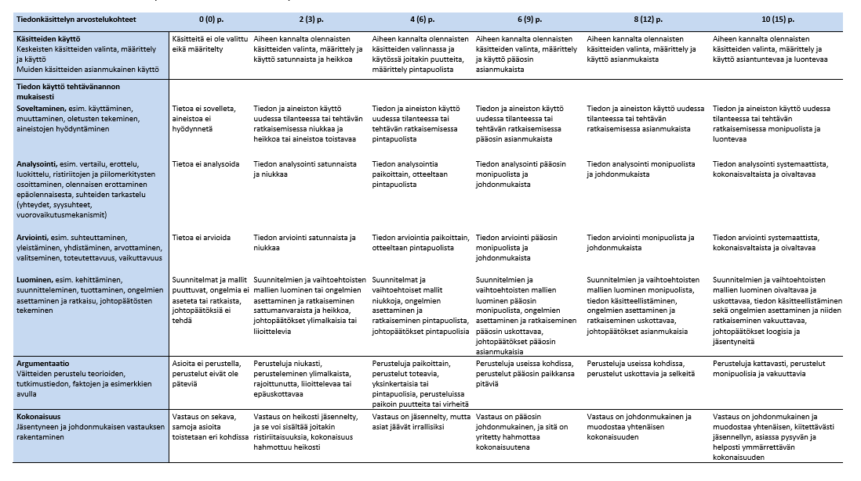
_______________________________________________________________________________

OSA III
(Tarina) aineistona terveyskäyttäytymisen malleista kuvat?
Perustele minkä terveyskäyttäytymisen mallin mukaan tarinan henkilö toimii ja suunnittele hänelle terveyskäyttäytymisen muutosta edistäviä toimintatapoja.
Hyvän vastauksen piirteet:
- terveyskäyttäytymisen mallit esiteltynä
- perusteltuna minkä mukaan henkilö toimii
- toimintatavat: (esiteltynä fyysinen, psyykkinen ja sosiaalinen puoli)
- työpaikan vaihto/omia terveellisempiä eväitä mukaan
- liikuntaharrastus
- ajankäytön suunnittelu
- ammattilaisten tuki (lääkäri, personal trainer, ravintoterapeutti)
- vaihto terveellisempään ruokaan

________________________________________________________________________________
Ryhmä B: Toiminta- ja/tai työkyky
Kysymys: Suunnittele yrityksen työntekijöille työhyvinvointia ylläpitävä ja edistävä projekti. Perustele suunnitelmasi.
15p
Työkyky-talon hallitseminen Käsitteitä:
Terveys
Toimintakyky
Ammatillinen osaaminen Asenteet
Arvot
Motivaatio
Työlot
Työyhteisö ja organisaatio Työn sisältö ja vaatimukset Esimiestyö ja johtaminen
-käsitteet määritelty
-Monipuolisesti huomioitu kaikki tasot -Jokaisesta esimerkkejä ja perustelut -Luominen oivaltavaa ja uskottavaa -johdonmukainen ja jäsennelty
Toimintakyvyn osa-alueet: fyysinen, psyykkinen, sosiaalinen 9p
Käsitteet: Terveys ja toimintakyky ja 2 tasoa lokeroa työkyky-talosta Työkyky
-pääosin monipuolisesti huomioitu erilaisia vaihtoehtoja -Esimerkkejä on perusteltu useissa kohdissa -suunnitelma pääosin johdonmukainen
3p
Käsitteet: Terveys ja toimintakyky mainittu
-Esimerkkejä ja perusteluja on niukasti -heikosti jäsennelty
-suunnitelma ei ole realistinen
____________________________________________________________________________
Tee ohjelista, miten voit suojautua erilaisilta syöviltä. Lisäksi
analysoi oheista taulukkoa eri näkökulmista.

Käsitteen syöpä määrittely 5 p

- 5 syöpätyyppiä ja niiltä suojautuminen, 3 p per syöpätyyppi yhteensä 15 p

esim. melanooma (suojaudu auringolta) , keuhkosyöpä (älä tupakoi), kohdunkaulansyöpä(rokotus), rintasyöpä, eturauhassyöpä, maksasyöpä (kaikkiin yhteisesti, älä käytä alkoholia, juo vihreää teetä, syö kasviksia, painonhallinta, liikunta,

- karsinogeenin maininta ja käsitteen määrittely

taulukon analysointi 10 p

- miten käyrät menevät, loivasti nousee (Naisten ja miesten ero),(vuosien ero)
- yksilö, yhteiskunta ja yhteisö näkökulmat
_____________________________________________________________________________

Tiistai | Keskiviikko | Lauantai
Herätys 6.00 | Herätys 9.30 | Pelimatka (herätys 6.30 ja paluu kotiin 23.15)
8-16 koulussa | 10-12 koulussa | Nukkumaan 23.45
Suoraan koulusta treeneihin 16.15-19.15 | 14 autokoulussa
Nukkumaan 22.30 | Treenit 16.15-20.15
 | Nukkumaan 00.00
Ohessa Kallen kolmen päivän aikataulu. Kalle on lukiolainen poika, joka pelaa jääkiekkoa. Arvioi Kallen viikkorytmiä hyvinvoinnin kannalta. Anna vinkkejä, jotka tukevat ylipäätään lukiolaisen hyvinvointia.
Hyvän vastauksen piirteet:
-tauotus
-ruokarytmi ja ruokavalio
-sosiaalinen elämä (ystävät ja perhe)
-joukkuekaverit
-unirytmi
-opiskelu (Ehtiikö tehdä tehtäviä kotona? Kasaantuuko tehtävät?) -stressi, ajanhallinta
-liikunnan arviointi, esim. lepopäivä?
Lukiolaisen hyvinvointia tukevia tekijöitä: -sosiaalinen tuki (perhe, ystävät) -terveelliset elämäntavat -oppilaanohjaus
-vapaa-aika ja harrastukset -oppilashuolto
Tiedonkäsittely arvostelussa painotetaan arviointia.
_______________________________________________________________________________
Olet pitämässä puhetta eduskunnassa ilmastonmuutoksesta. Suunnitele puhe, jossa tuot esille keinoja, joilla ilmastonmuutoksen globaaleja terveysvaikutuksia voidaan hidastaa.
Vastaus:
-Ilmastonmuutoksen määritelmä 3p
Vaikutukset
Epäsuorat 3p
-Merenpinnan nousu -> nälänhätä ja vedensaanti vaikeutuu
-Tartuntatautien leviäminen
-Lajien häviäminen
Suorat 1p
-sairaudet: syöpä
-lämpötilan nousu
Keinot 8p
-Kestävä kehitys
-Liikennesuunnittelu
-Jätehuolto/kierrätys
-Luonnonvarojen säästäminen -> energiantuotanto/teollisuus
-Siirtyminen uusiutuviin luonnonvaroihin
Näkökulmat: yksilö/yhteisö/yhteiskunta ja fyysinen, psyykkinen ja sosiaalinen

_______________________________________________________________________________
Arvioi tupakan käyttöä nykyään. Miten tilanne voisi muuttua tulevaisuudessa ja miksi? Miten päästään Savuton Suomi 2030 -kampanjan tavoitteeseen?
https://www.thl.fi/fi/tilastot/tilastot-aiheittain/paihteet-ja-riippuvuudet/tupakka
http://www.kaleva.fi/uutiset/kotimaa/tupakka-ei-ole-enaa-vapauden-symboli/729525/
Savuton Suomi 2030 -kampanja:
https://www.thl.fi/fi/web/alkoholi-tupakka-ja-riippuvuudet/tupakka/savuton-suomi-2030
Arviointi:
- tilaston tulkitseminen: tupakointi yleisesti vähentynyt, syyt siihen
- terveysvaikutusten ymmärtäminen
- ei enää trendi (erityisesti nuoret)
- raha
- mainonnan näkökulman muuttuminen
- yhteiskunnan pyrkimys vähentää tupakointia - valistus
- vaihtoehdot tupakalle lisääntyneet
- riippuvuudet vähäisempiä, viihdekäyttö yleisempää
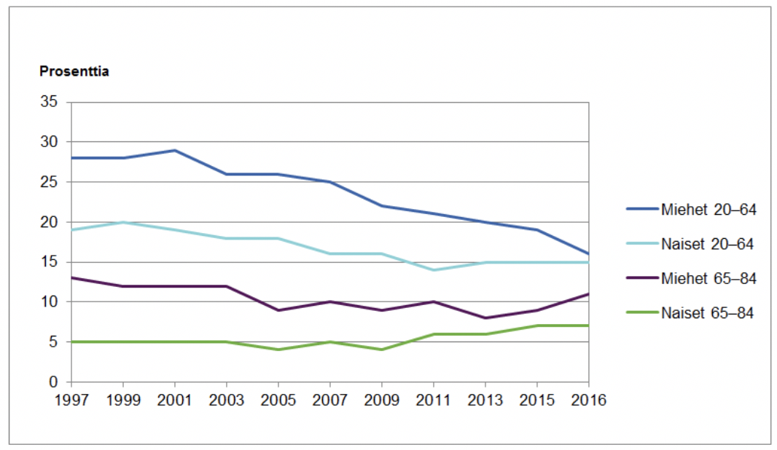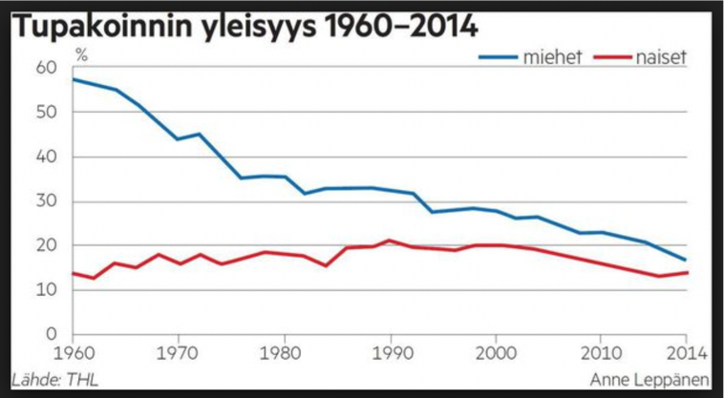
- tilastojen perusteella tupakointi tod. näk. vähentyy edelleen
- aineiston tulkitseminen
- neljän pääkohdan avaaminen
1. Vahvistamme väestön myönteistä asennoitumista tupakoimattomuuteen.
- valistus
- media
- kannustava mainonta
- nykyisten toimintamallien kriittinen arviointi - rajatut alueet tupakoinnille
2. Ehkäisemme nuorten tupakoinnin aloittamista.
- ikärajoitteet
- vanhempien malli
- valistus (erityisesti koulut) - sosiaalinen media
- rajatut alueet tupakoinnille
3. Tuemme tupakkatuotteiden käytön lopettamista.
- tupakoinnin lopettamista tukevat tuotteet (esim. purkat)
- haasteet (vrt. tipaton tammikuu)
4. Vahvistamme tupakkalain täytäntöönpanoa.
- valvotaan lain noudattamista tarkemmin
- lakien kehittäminen (esim. tunnistettavat maut pois)
- yksilön vaikutusmahdollisuudet: esimerkkinä toimiminen, lakien ja sääntöjen noudattaminen (tupakoitsija ja tupakoimaton), muiden huomiointi (tupakoitsija ja tupakoimaton)
- sosiaaliset suhteet & kulttuuri vaikuttavat paljon tupakointiin ja sen aloittamiseen
________________________________________________________________________________

